Liebe Schülerinnen und Schüler der 4. Klassen, liebe Eltern!

„Unternehmerführerschein § 8a. Die Unternehmerprüfung entfällt weiters, wenn der Prüfungswerber nachweist, dass er den Unternehmerführerschein der Wirtschaftskammer Österreich erfolgreich absolviert hat.“

Es freut mich euch mitteilen zu können, dass wir im kommenden Schuljahr wieder den Unternehmerführerschein an unserer Schule anbieten können. Mit der Absolvierung des Unternehmerführerscheins habt ihr nach der Matura die Möglichkeit beispielsweise ein Unternehmen zu gründen, sowie eine gewinnbringende Zusatzqualifikation im Bereich der Betriebswirtschaft.

Der Unternehmerführerschein setzt sich aus vier Modulen zusammen. Jedes Modul schließt mit einer standardisierten Prüfung und einem Zertifikat ab.

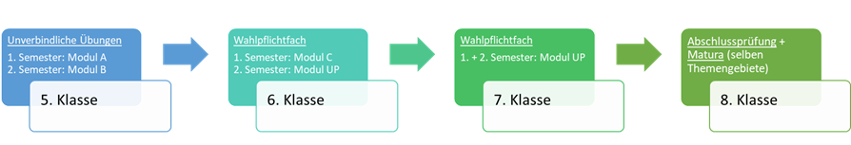

**wer möchte**

Ablauf: In den unverbindlichen Übungen werden die *Module A + B* absolviert (je eine Onlineprüfung pro Modul an der Schule).

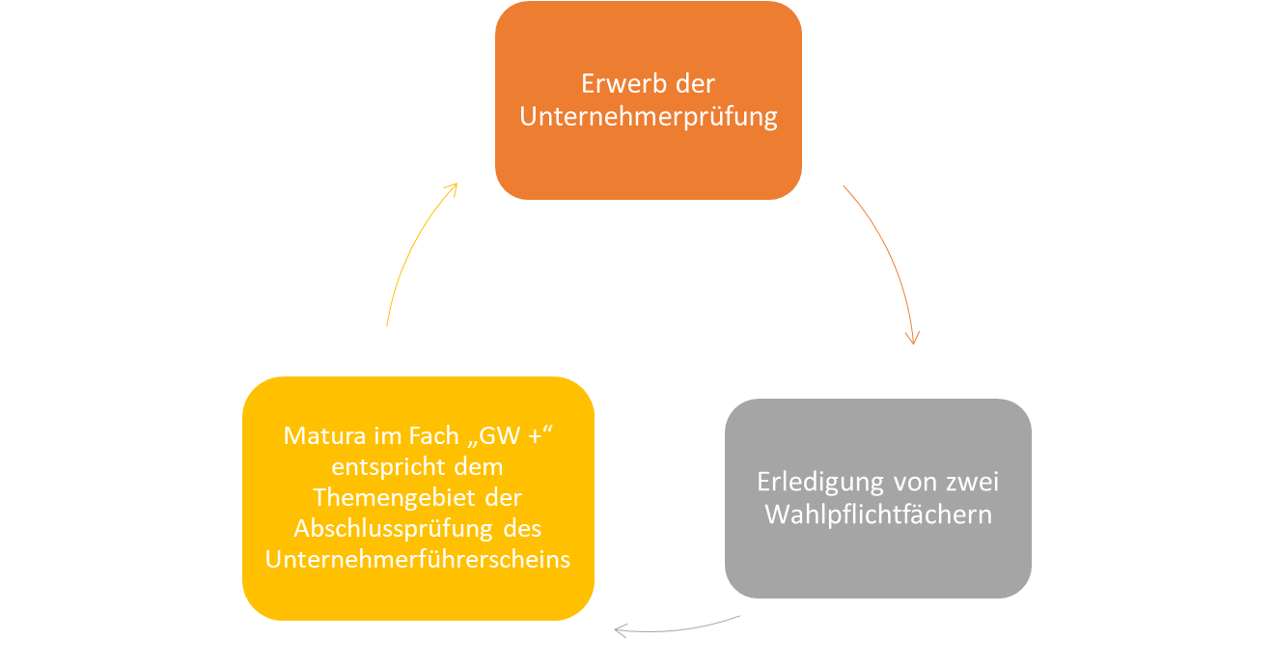Im darauffolgenden Schuljahr in der 6. Klasse wird ein Wahlpflichtfach angeboten, in welchem das *Modul C* (eine Onlineprüfung an der Schule) absolviert, sowie das *Modul UP* begonnen wird.

In der 7. Klasse wird dann das Modul UP im Rahmen des Wahlpflichtfaches abgearbeitet und zu Beginn der 8. Klasse kann dann die Prüfung zum Unternehmerführerschein abgeschlossen werden. Am Ende der 8. Klasse ist dann der Antritt zur mündlichen Matura in ebendiesem Fach, mit demselben Themenbereich aus der Unternehmerführerscheinprüfung möglich! (clever wer dies dann auch tut!)

Für weitere Fragen stehe ich jederzeit zur Verfügung!

Ein Bild, das Muster, nähen, Stoff, monochrom enthält.





**Themen der einzelnen Module:**

|  |  |
| --- | --- |
| **Modul A** | * Wirtschaftskreisläufe * Der Markt * Güter- und Leistungserzeugung in Betrieben unterschiedlicher Branchen * Leistungserstellung im Unternehmen * Zahlung * Berufswunsch "Unternehmer/in" |
| **Modul B** | * Bestimmungsgrößen der Volkswirtschaft * Geld * Staat und Budget * Außenwirtschaft * Die Europäische Union |
| **Modul C** | * Unternehmensgründung * Marketing * Management, Führung und Organisation * Businessplan |
| **Modul UP** | * Rechnungswesen und Kostenrechnung * Steuern * Personal * Finanzierung * Marketing und Rechtskunde |

**Aktuelle Kosten für die Absolvierung der Prüfungen:**

|  |  |
| --- | --- |
| MODUL A, B und C | jeweils 35,00 Euro |
| Modul UP | Ab 01.01.2024 0,00 Euro |

**Weitere Links zur Information:**

<https://www.wko.at/site/ufs_de/Basisinfos-Unternehmerfuehrerschein.html>

<https://www.wko.at/unternehmerfuehrerschein/pruefungsinformation> <https://www.wko.at/service/bildung-lehre/Unternehmerpruefung1.html>